Record vs Class
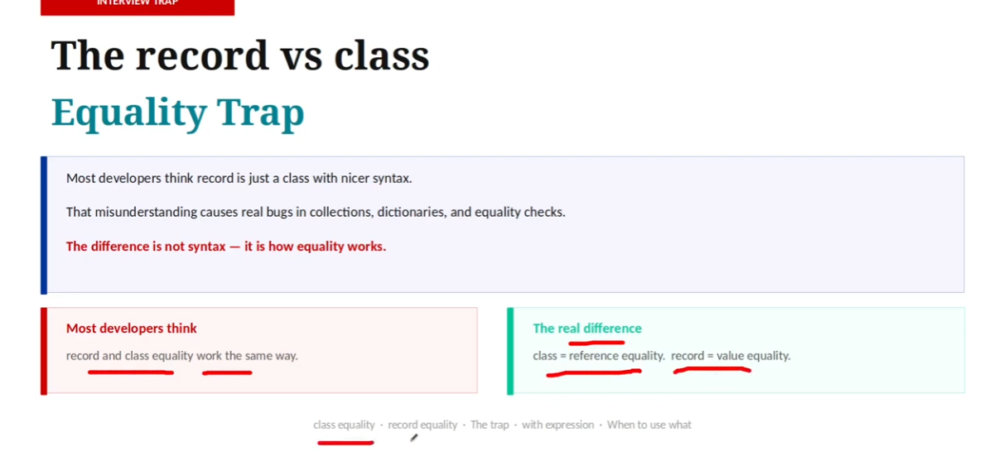
Equality sample
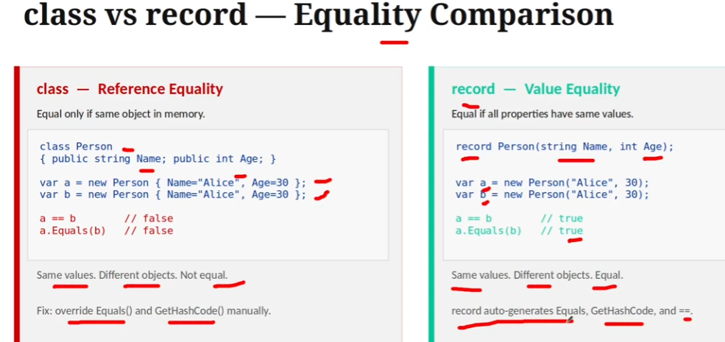
Question one
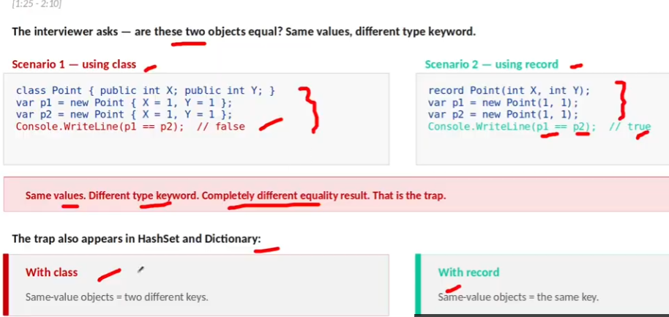
With expression in record
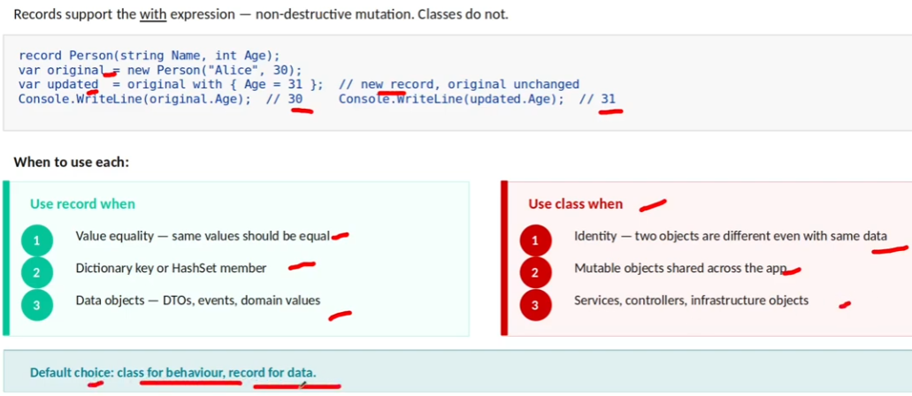

Summery
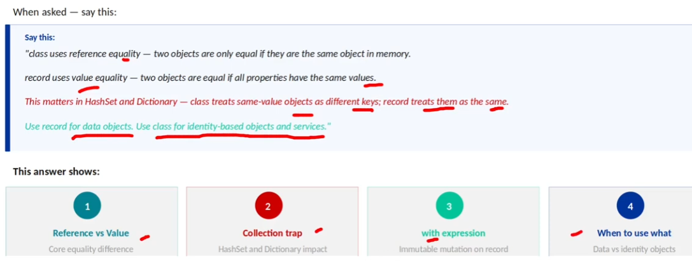

Entity Framework Performance Trap
First vs FirstOrDefault
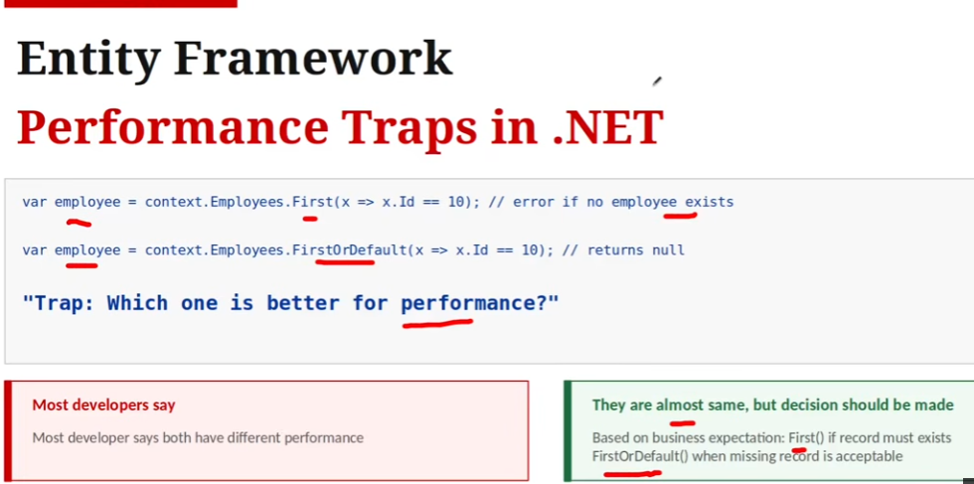
First Vs Single
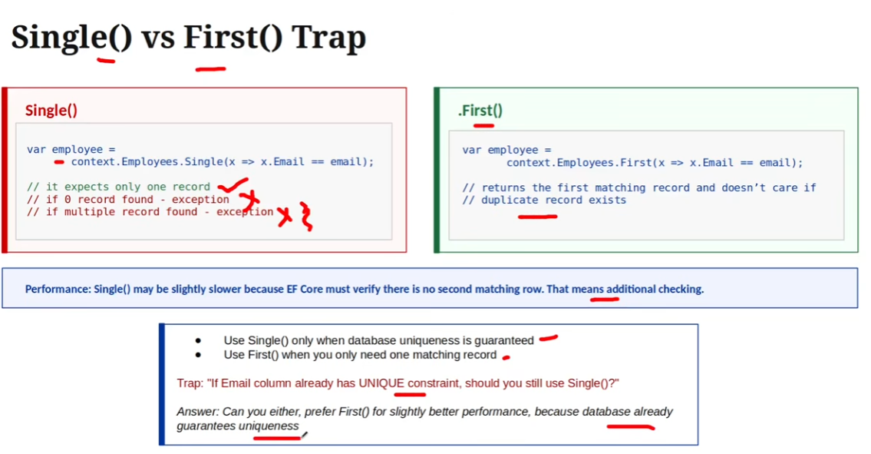
IQueryable vs IEnumerable
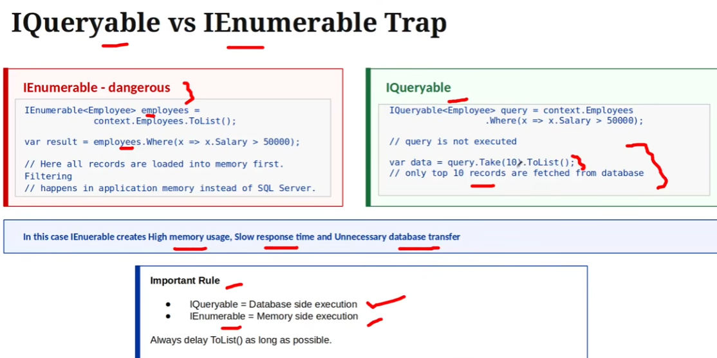

AsNoTracking
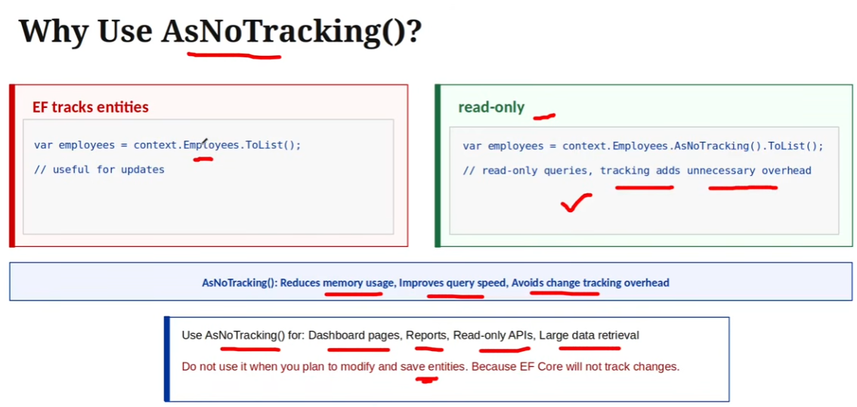
Catch Trap
Log Exception always
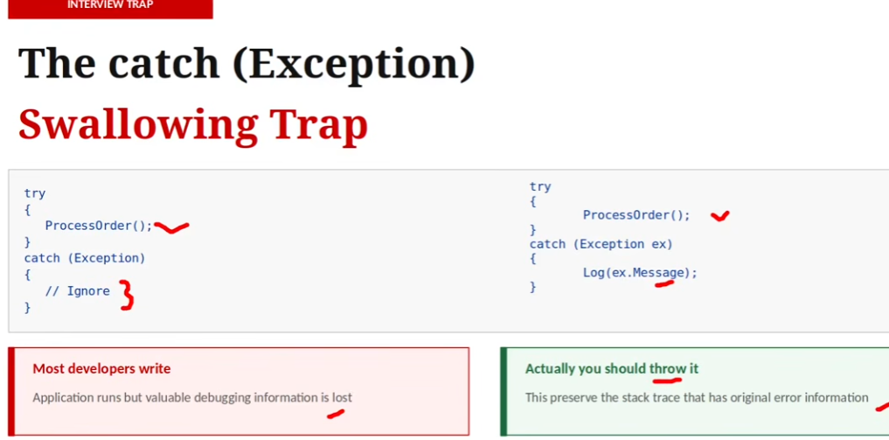
Don’t use throw ex
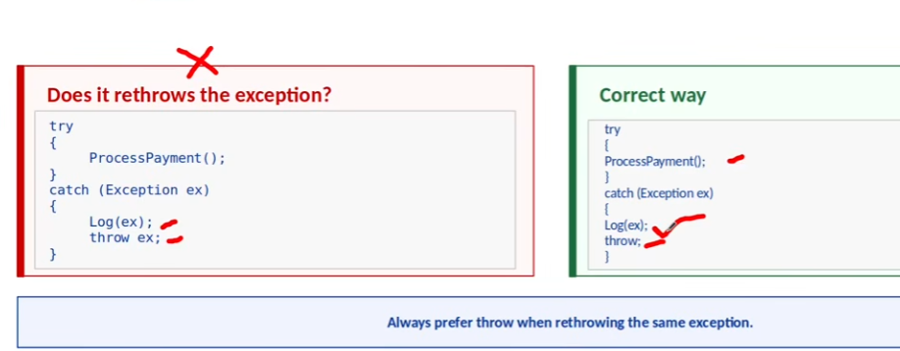

How to Retry
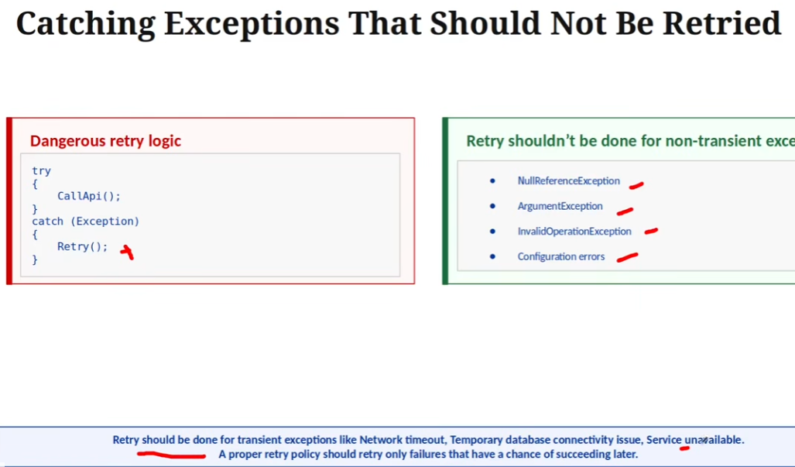
Best Retry Aproach
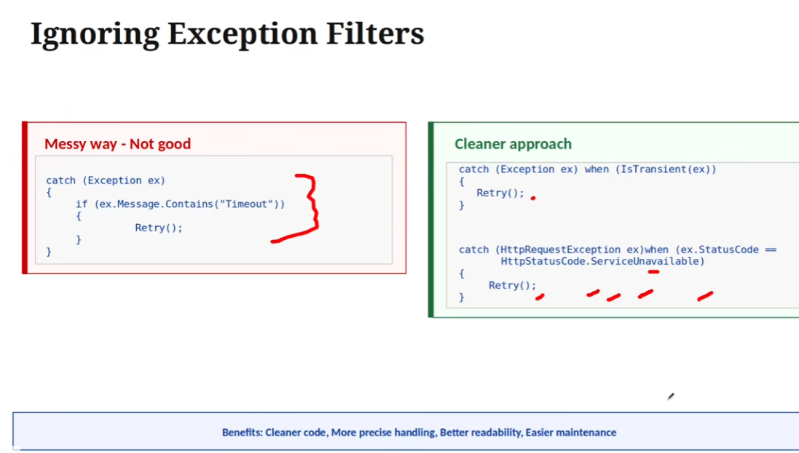
Static Class Memory Leak Trap
در تمام طول برنامه وجود دارند و هیچوقت garbage آن را collect نمیکند.

Memory leak scenario
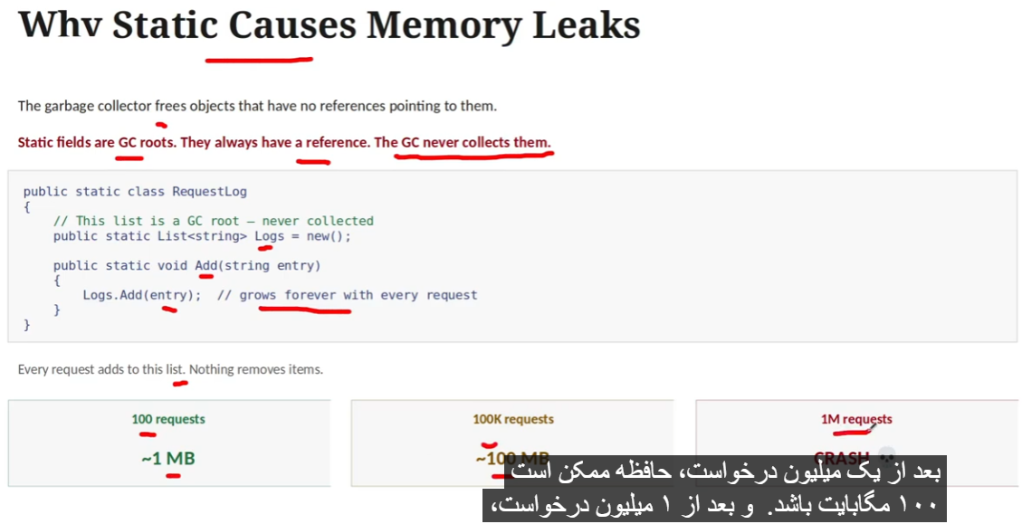
Static event also leak
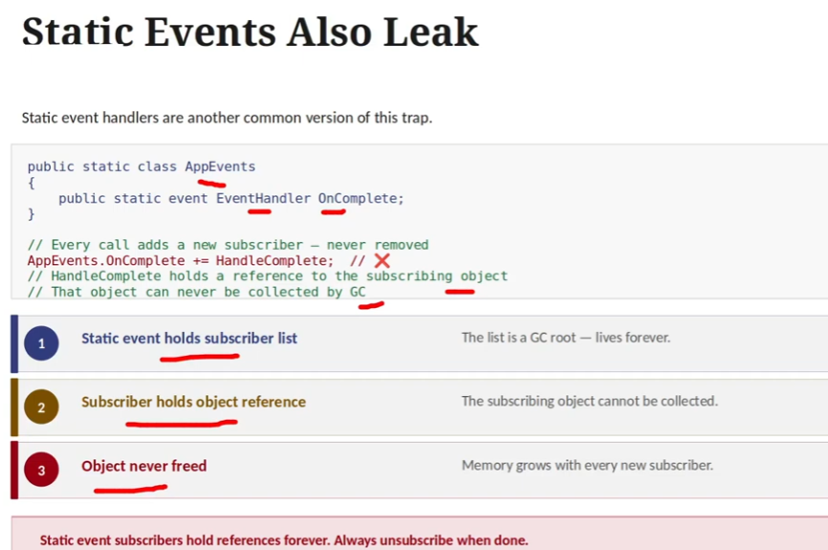
How to show in production
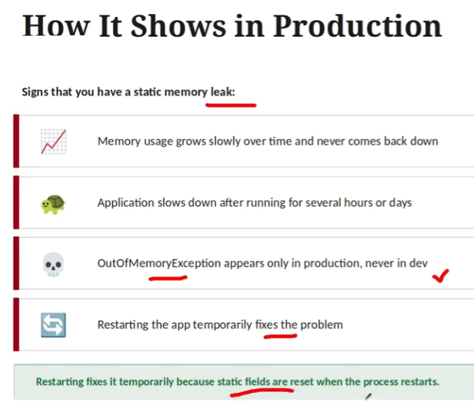
How to Fix
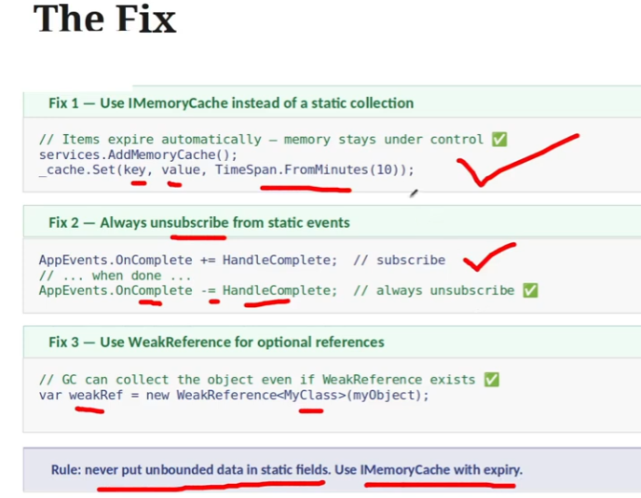
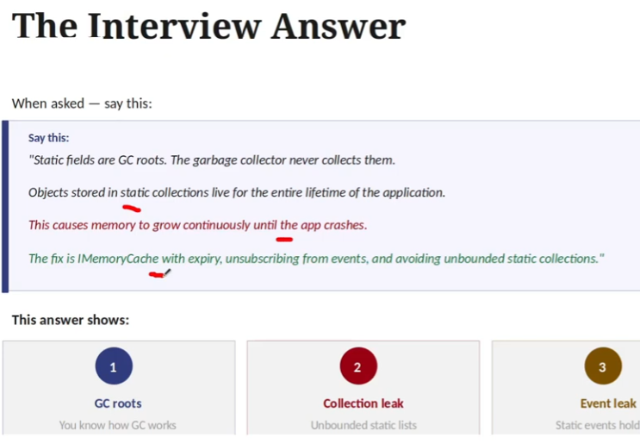
Interface Default Implementation Trap
پیاده سازی پیشفرض رابط در کلاس به عنوان متد عادی ارث برده نمی شود !! و خطا می دهد.
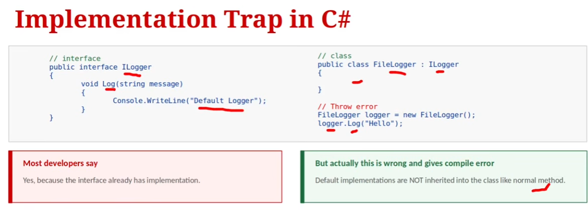
پیاده سازی پیشفرض به interface تعلق دارد و در این حالت کار میکند !!
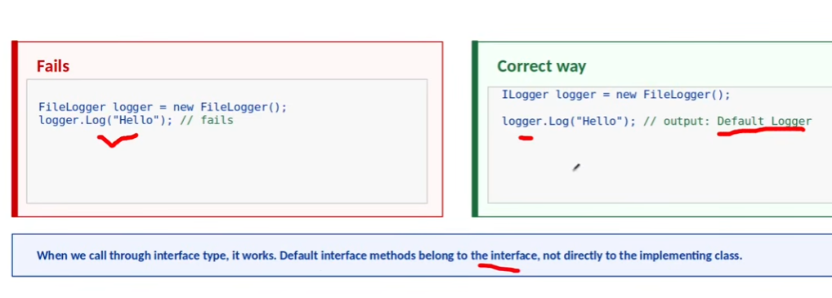

اولویت در صورت پیاده سازی با کلاس concerete است.
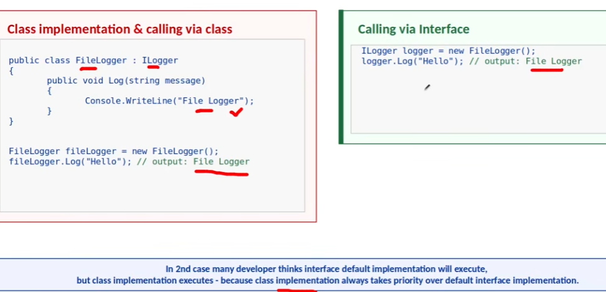

Cast to interface to see default
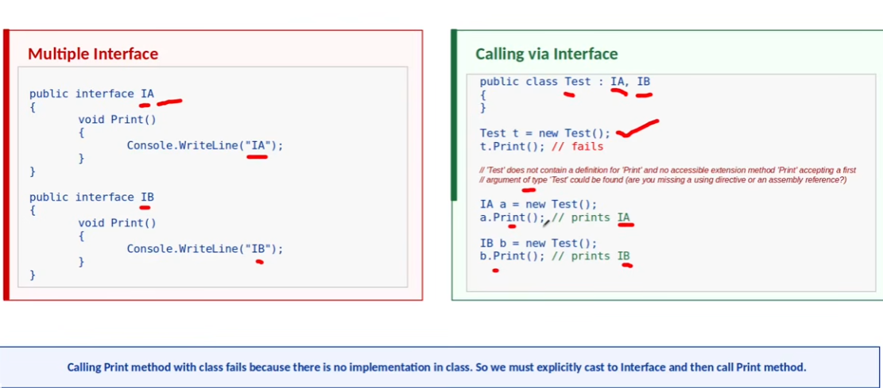

Null Propagation vs NullReferenceException Trap

Null ?.

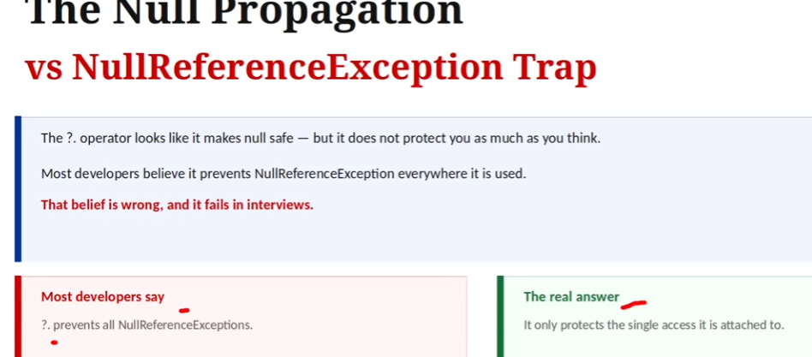
قبل از دسترسی بررسی می کند سمت چپ null است یا نه اگر باشد null می دهد به جای exception
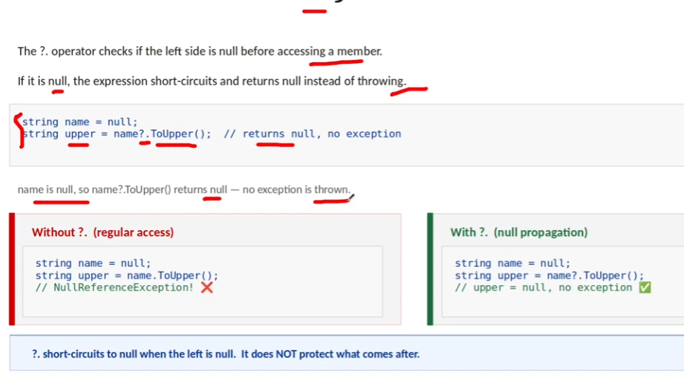
تنها یک دسترسی را null می کند نه همه را !
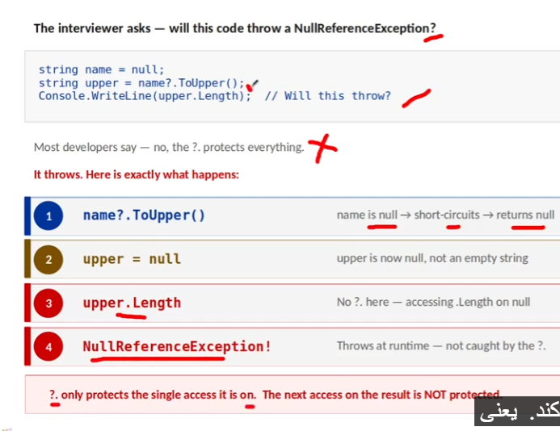
راه حل تمام قدم ها را امن کنید

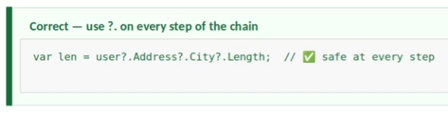

Fixes
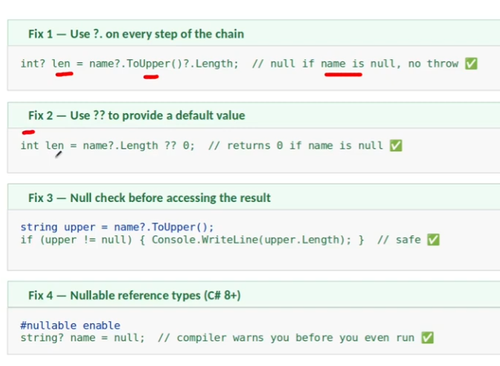

== and .Equals() and ReferenceEquals()

در value type ها یکسان است اما در reference type ها تفاوت دارد
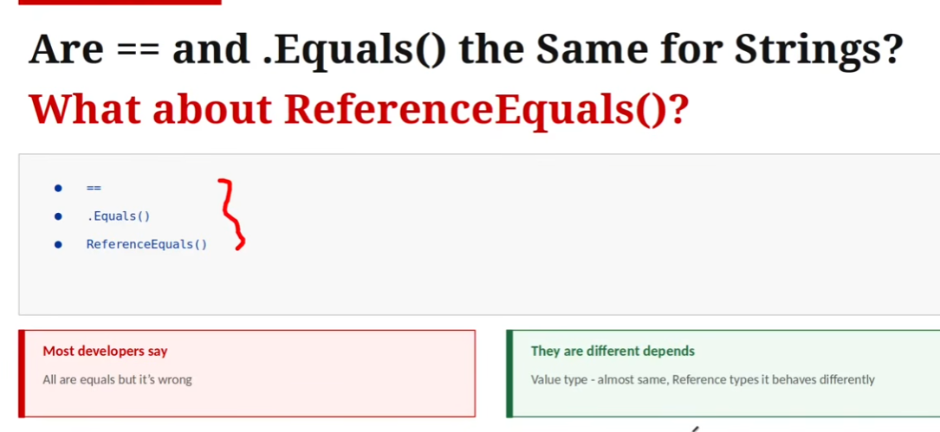
در مثال زیر محتوا بررسی می مشود پس برابرند
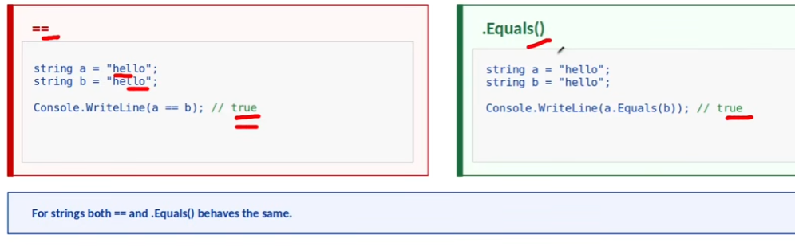

String intern
استخر نگه داری مقادیر یکسان رشته یک حافظه اما چند متغییر اشاره می کنند به آن
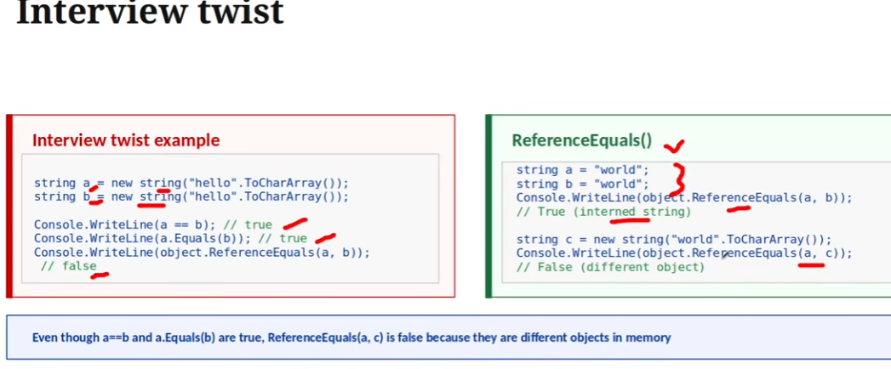
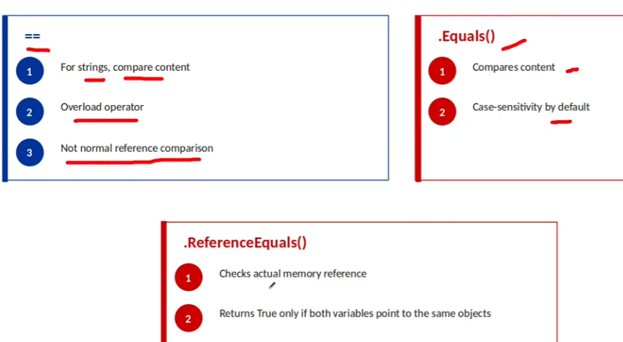

ConfigureAwait(false) in C#

آیا همیشه باید از آن استفاده کنیم؟

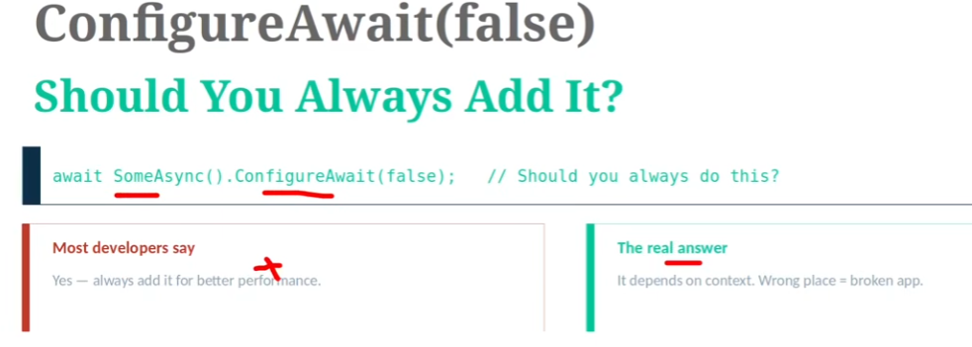

چه کاری انجام می دهد؟

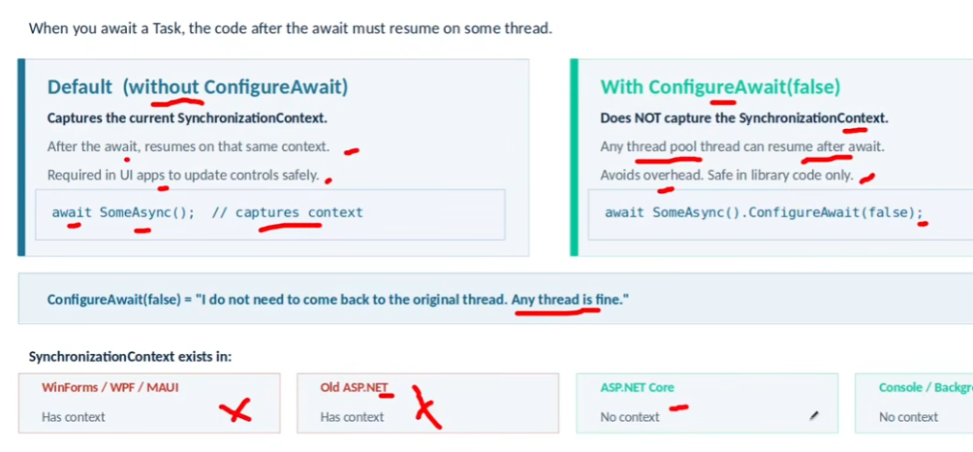

در کار های background service و کار های که به ui وابستگی ندارند و سنگین هستند استفاده کنید برای بهینه کردن thread pool

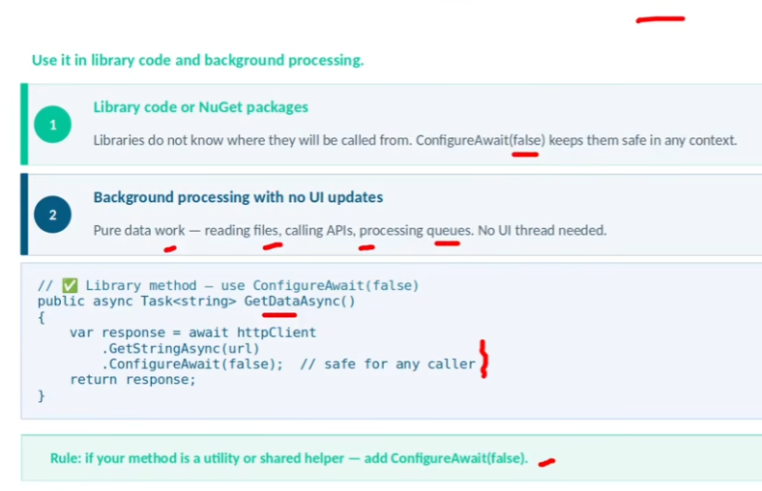

کجا استفاده نکنیم؟

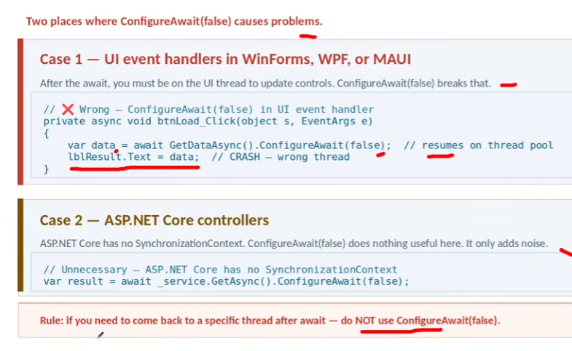

Struct not updating when modifying in list

کپی به متغییر جدی منتقل می شود نه اصلی

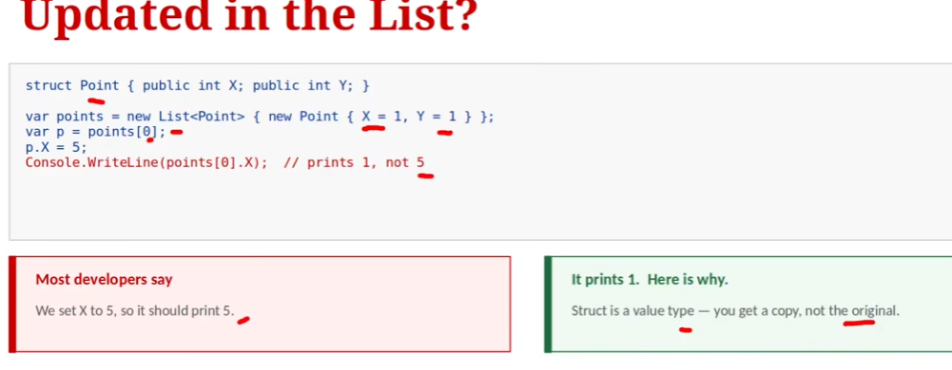

Struct vs Class

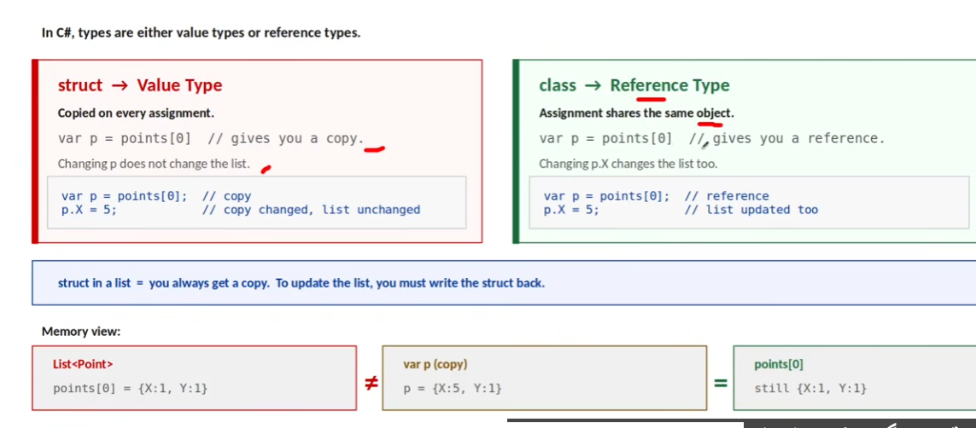

In memory

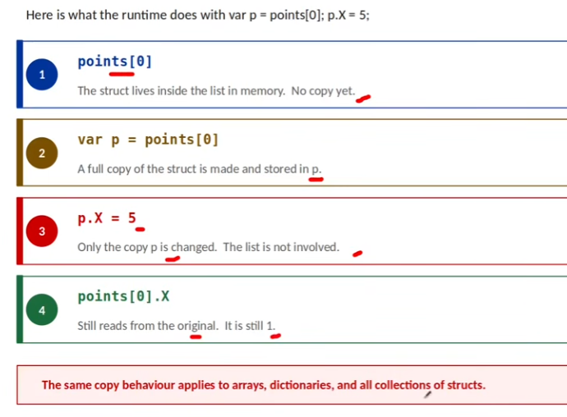

Fixes

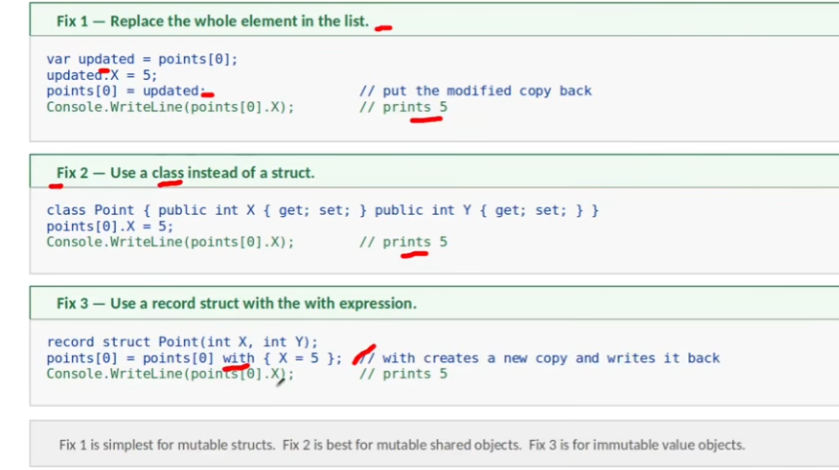

When to Use? کوچک و غیر قابل و مقایسه مقادیر بر اساس Value

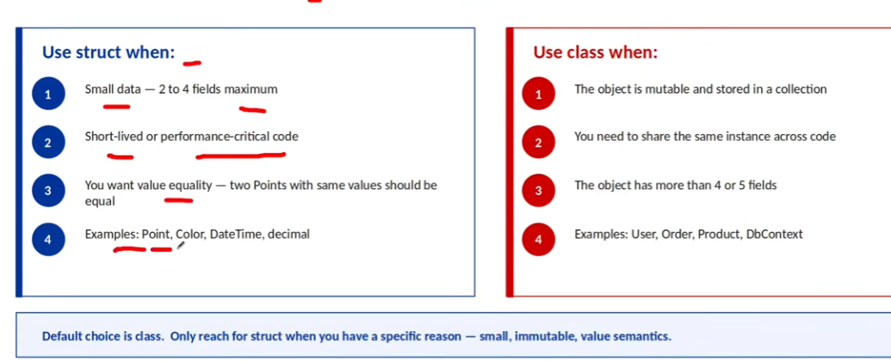

When LINQ Query Hit the Database in .NET

عدم استفاده از using و dbContext که سبب exception می شود اگر execute نکنیم کوئری را.

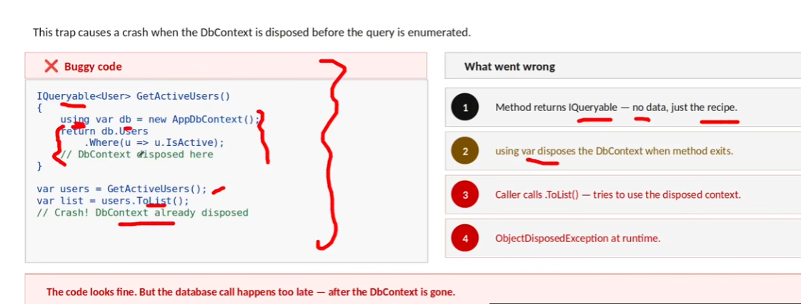

در asp چون scope درخواست http است مشکلی پیش نمیاد

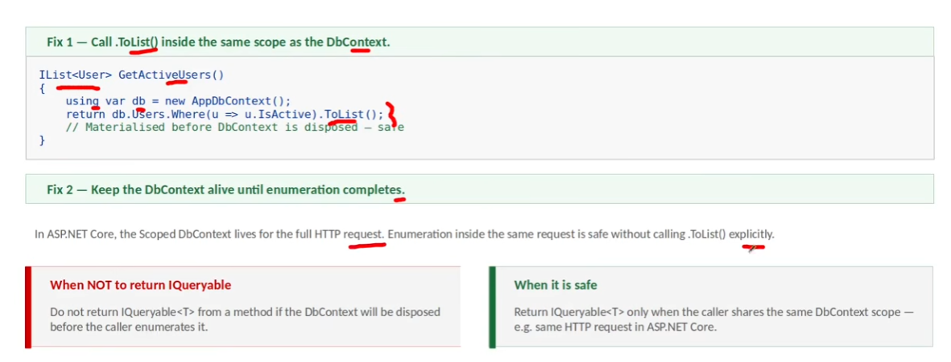

Calling .Result or .Wait() in an Async Method

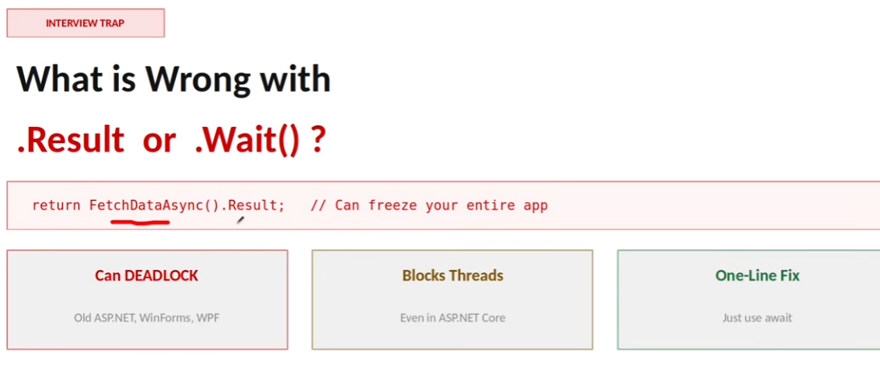

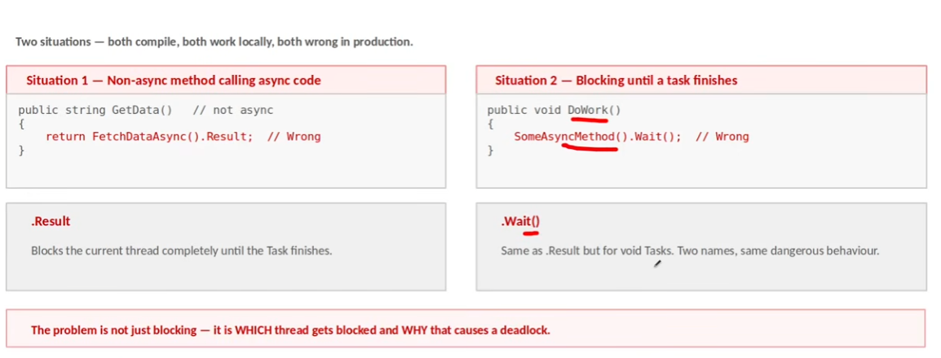

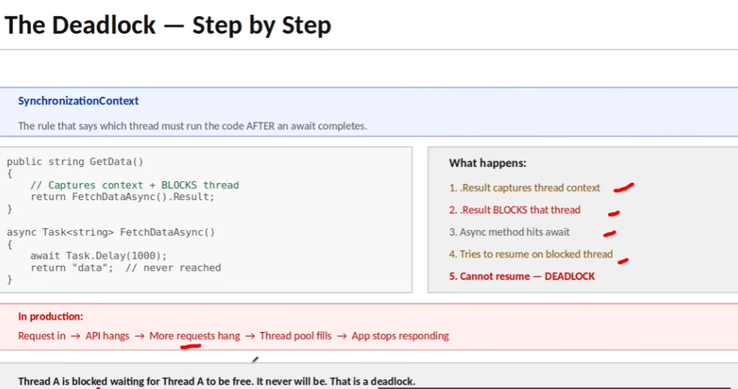
در asp اگر استفاده کنیم Dead lock نمی شویم اما thread block را مواجه می شویم.
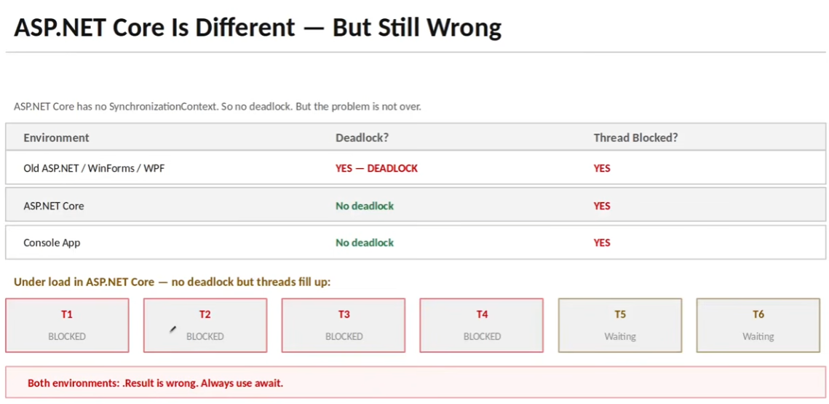
راه حل ها به ترتیب استفاده
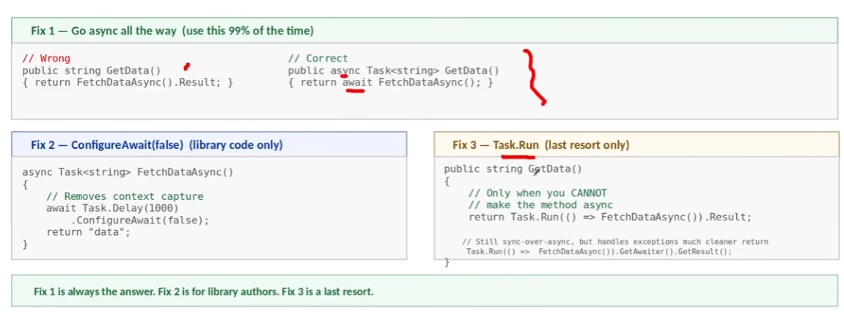
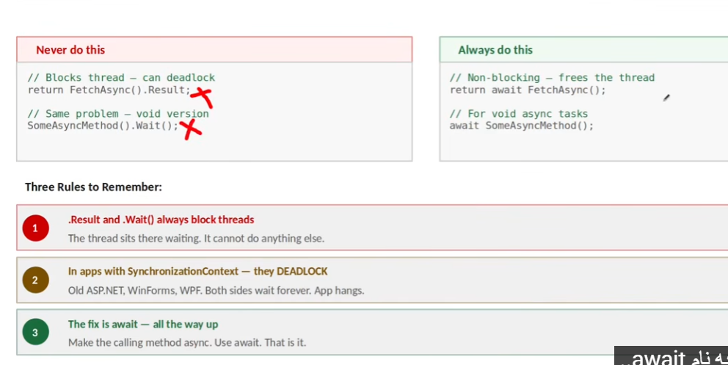

What Happens If You Register DbContext as Singleton

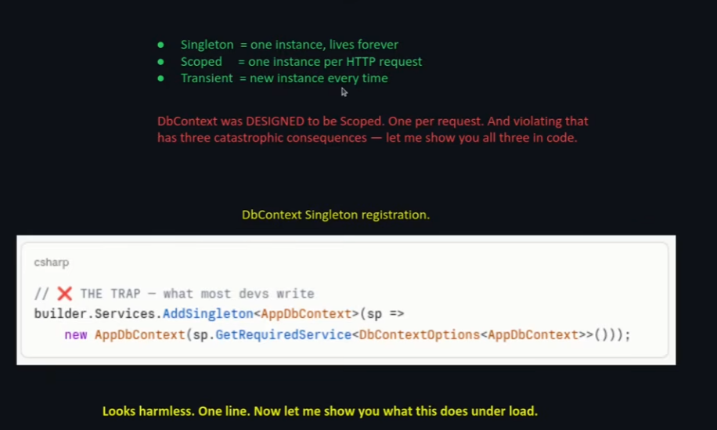

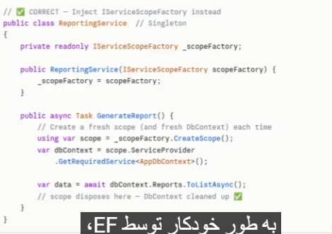

Async Await Creates new thread in .net

